
Подготовка к обучению грамоте детей 5-6 лет

Начинать подготовку к чтению и письму лучше с 5 лет. Детей 5-летнего возраста отличает любознательность, острота и свежесть восприятия, яркость воображения. Однако, память и внимание ещё не устойчивы, поэтому необходимо многократно возвращаться к уже знакомому, чтобы знания стали прочными.
Главное место в подготовке к грамоте 5-6-летних детей
отводится знакомству со звуком, словом, предложением.
Первое
Учите ребёнка вслушиваться в слово и узнавать есть ли в нём звук, который вы задумали (есть ли звук «Ш» в слове «полка», а в каком слове есть, подбирайте слова). Чтобы услышать звук, надо произносить слово нараспев.
Только в этом случае нужный звук будет зафиксирован слухом.
Вам помогут игры: «Найди в комнате предмет, в названии которого есть звук П». «Кто больше назовёт слов со звуком «С». «Похожие слова» (птичка-синичка, мишка-..)
Второе
Учите узнавать первый звук в словах (Аня-«А», игры-«И», кот-«К»). Когда внимание ребенка необходимо обратить на какой-либо звук слова, то усиленно выделяйте голосом именно этот звук.
Вам помогут игры: «Что спрятано?» (название игрушки начинается со звука «В»). «Узнай, какая картинка мне нужна?» (Произносите слово, пропустив первый звук: « ..люч» (ключ), пропал звук «К», «…каф» («шкаф», не было слышно звука «Ш»).
Третье
Учите определять последний звук в словах (дом-«М», лиса-«А»)
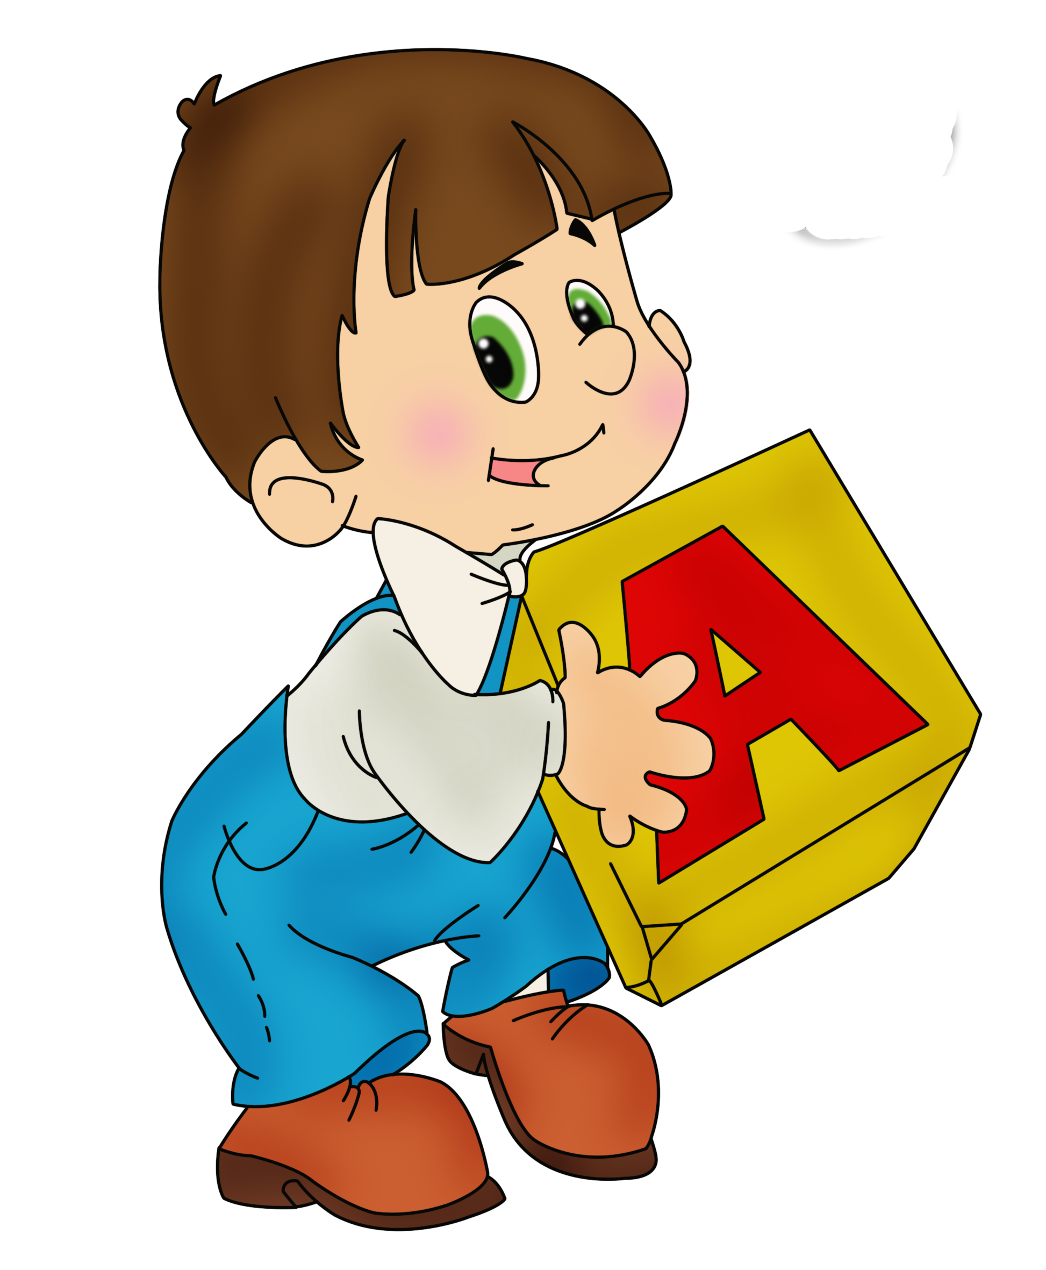
Вам помогут игры: «Какой звук потерялся?» (Дети договаривают последний звук в слове: «на солнышке греется котёно..» – «К»). «Догадайся сам» (предметы закрываются платочком, взрослый загадывает предмет по первому и последнему звуку: первый звук «С», последний звук «Н» – «стакан»). «Цепочка слов» («кот» – «тапки»…, новое слово подбирается с последнего звука предыдущего слова).

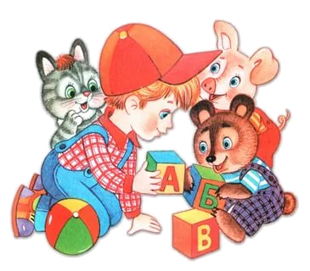
Четвёртое
Учите определять звук в середине простых слов (сок-«О», кит-«И»)
Вам помогут игры: Отгадай загадку: это на лице со звуком «О». Мама любит напиток со звуком «А» (чай или сок). Игра «Сломанный телефон» – все звуки произносятся отдельно: «к», «о», «т». Какое слово слышится?
Пятое
Учите делить слова на части (слоги).
Вам помогут игры: «Какое слово длиннее «кот» или «котенок»?» (хлопать или шагать на каждую часть). «Подскажи слово, первая часть которого «ЗА» – замок, заколка. Игра «Магазин»: заплати столько монет, сколько частей в названии покупки, «молоко» – 3 монеты.
Шестое
Учите из слов составлять предложение.
Вам помогут игры: «В предложении слово потерялось» («Мама… полотенцем»). Какое слово отыскал? – «Вытиралась». «Скажи про стол предложением из двух слов» – «Накрыли стол». «Слова не дружат, подружи, предложение скажи» (Дети, мяч, играть – «Дети играли мячом»).
Очень важно учить детей самостоятельно придумывать задания. Например, какое слово я задумал, если в нём есть звук «Ш», а предмет этот можно съесть? «Шоколад»
Играть со звуками и словами можно по дороге в детский сад, в автобусе, на прогулке. Одновременно вы обогатите словарный запас ребенка.
Седьмое
Готовьте руку ребёнка к письму.
Важно к пяти годам определить, какой рукой будет писать ребенок. По мере овладения навыком письма ведущая рука тренируется.
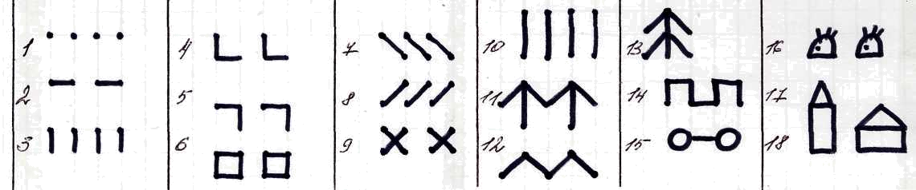
Необходимо детей 5-6 лет научить ориентироваться в тетради в клетку, упражнять в изображении графических элементов. Изображения выполняются карандашом 2-3 мин., затем пауза и снова 2-3 мин. В течение 5-6 мин. прописывается строчка элементов. Обязательно покажите ребенку, как рисовать элемент, сопровождайте показ комментариями: «Веду прямую линию сверху вниз по стороне клеточки и т.д.» Если ребенку трудно, совместно рисуйте элемент: рука в руке.
Информацию подготовила учитель-логопед Плотникова Л.Н.

